

Semana 6
Desarrollo Backend II (PBY2202)

Formato de respuesta
Nombre estudiante: Francisco Henríquez – Raúl Zúñiga
Asignatura: Desarrollo Backend II | Carrera: Desarrollo de Aplicaciones
Profesor: Jorge Carmona | Fecha: 29-06-2026

Descripción de la actividad
En esta sexta semana realizarás una actividad sumativa grupal (2 a 3 integrantes) llamada "Aplicando mecanismos de autenticación en microservicios y validando su implementación con pruebas unitarias". Esta actividad tiene como propósito consolidar lo aprendido en las semanas 4 y 5 mediante la aplicación de mecanismos de autenticación en un sistema backend, el análisis de riesgos de seguridad, y la validación de dichos mecanismos mediante pruebas unitarias.

Instrucciones específicas
Para el desarrollo de la actividad sumativa de la semana, recordemos brevemente los requerimientos del caso:

Contexto
El sistema backend de Minimarket Plus gestiona productos, stock, ventas y usuarios con distintos niveles de acceso. Esta semana deberás configurar un mecanismo de autenticación y control de acceso que permita restringir operaciones clave como la edición de productos, el manejo de inventario y la generación de ventas. Luego, mediante pruebas unitarias, deberás verificar que estas restricciones funcionen correctamente según los permisos de cada tipo de usuario (cliente, cajero o administrador).
Necesidades tecnológicas: requisitos estratégicos de modernización
El Minimarket ha desarrollado un sistema backend con las siguientes áreas críticas:
1. Gestión de carritos de compras
- Control en tiempo real: validación constante de la disponibilidad de productos en el carrito según el stock disponible.
- Operaciones precisas: garantizar que solo se puedan añadir productos al carrito si hay suficiente stock.
- Reporte de carritos: generación de reportes de compras en proceso, mejorando la gestión de clientes y sus necesidades.
2. Gestión de inventarios
- Movimientos controlados: registrar las entradas y salidas de inventario para garantizar una operación eficiente.
- Alertas automatizadas: generación de alertas para reabastecimiento cuando los productos alcanzan umbrales mínimos.
- Relación precisa: validar que cada movimiento de inventario esté correctamente asociado a su producto.
3. Gestión de ventas
- Procesos seguros: validar que las ventas solo se confirmen si todos los productos del carrito tienen stock suficiente.
- Detalle de ventas: asegurar que cada venta tenga un registro detallado de los productos adquiridos, cantidades y precios.
- Reporte de ventas: generación de análisis detallados para identificar tendencias y productos más vendidos.
4. Gestión de usuarios
- Perfiles personalizados: registro y autenticación segura de usuarios, con roles diferenciados como cliente y administrador.
- Control de acceso: garantizar que los permisos y roles de cada usuario se respeten en todas las operaciones.
- Notificaciones relevantes: implementación de notificaciones personalizadas para informar sobre promociones y cambios en los pedidos.
5. Seguridad y protección de datos
- Cumplimiento normativo: alineación con la Ley de Protección de Datos Personales en Chile.
- Autenticación robusta: uso de medidas avanzadas para evitar accesos no autorizados y proteger las transacciones de los usuarios.
- Confidencialidad: implementación de medidas para proteger los datos sensibles de clientes y empleados.

Importante
El código del backend de "MINIMARKET PLUS" será proporcionado para su descarga a través del Aula Virtual. Deberás utilizar este backend como base para la actividad, enfocándote en el análisis y configuración del framework de seguridad según los requerimientos proporcionados.

Ahora que has revisado y analizado el caso, tendrás que realizar los siguientes pasos:

Paso 1: Configuración del entorno de pruebas unitarias
- Asegúrate de tener configurado el entorno del proyecto con Maven o Gradle.
- Agrega las dependencias necesarias de JUnit y herramientas complementarias como Mockito.
- Organiza el proyecto con las carpetas estándar:
  - src/main/java para el código de las entidades.
  - src/test/java para las pruebas unitarias.

Paso 2: Diseña y crea pruebas unitarias
Crea pruebas unitarias enfocadas en las siguientes entidades clave:
- Producto: valida que solo usuarios autenticados con rol de administrador puedan modificar los datos de un producto.
- Inventario: verifica que se puedan registrar correctamente los movimientos de entrada y salida, solo si el usuario tiene permiso.
- Venta: asegúrate de que solo los cajeros puedan generar ventas y que las mismas reflejen correctamente los productos vendidos.
- Usuario: prueba el comportamiento del sistema frente a intentos de autenticación válidos y no válidos.

Paso 3: Ejecuta las pruebas
- Corre las pruebas desde tu IDE o mediante línea de comandos (mvn test o gradle test).
- Genera reportes en formato HTML o XML para analizar los resultados.

Paso 4: Documentación técnica y análisis de resultados
Redacta un informe técnico directamente en este documento que integre los siguientes elementos como evidencia del trabajo realizado esta semana:
Resumen técnico del avance respecto a las semanas anteriores
Explica brevemente cómo el trabajo de las semanas 4 y 5 permitió construir la base para implementar mecanismos de autenticación en esta actividad. Menciona las entidades clave utilizadas y cómo se relacionan con la necesidad de proteger los accesos en el backend del sistema “Minimarket Plus”.
- Análisis de los resultados obtenidos
Detalla los comportamientos observados durante la ejecución de las pruebas:
- ¿Qué endpoints fueron correctamente protegidos mediante autenticación y autorización?
- ¿Qué casos fallaron por accesos no autorizados o errores en la configuración?
- ¿Qué ajustes realizaste al código o a las reglas de seguridad para corregir los problemas detectados?

- Evidencia de ejecución
Incluye capturas de pantalla o reportes generados (por ejemplo, consola, JaCoCo, etc.) que respalden el proceso de pruebas y validación de seguridad:
Preguntas de apoyo
Para apoyarte en tu análisis de proyecto, guíate por las siguientes preguntas:
- ¿Qué métricas indican que las pruebas unitarias cumplen con los requerimientos del sistema?
- ¿Cómo mejoraste el código tras identificar fallos en las pruebas?
- ¿Cómo aseguraste la cobertura de los casos límite en las entidades?
Paso 5: Subida de código a GitHub
El código deberás subirlo a tu repositorio GitHub. Si no has creado tu cuenta aún, puedes hacerlo a través del siguiente enlace:
https://github.com/

Posteriormente, desde el repositorio, deberás generar un enlace de tu proyecto:
Figura 1
Enlace de proyecto GitHub
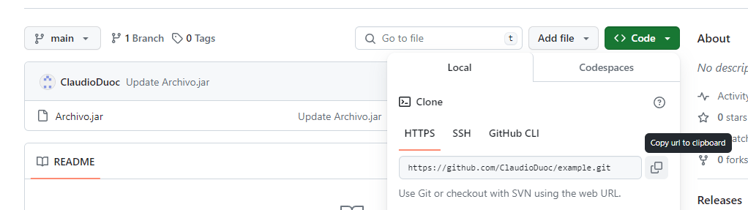
Nota. Ejemplo genérico de donde se extrae un enlace en GitHub. GitHub (s.f.). GitHub. https://github.com/

Paso 6: Para tu entrega, no olvides adjuntar este documento con tus entregables y subir al AVA, junto con el enlace de GitHub a adjuntar en la sección “Entrega”.

Entregables
En este apartado deberás adjuntar lo solicitado en los pasos anteriores sobre:
- Diseño y justificación de las pruebas unitarias

- Descripción paso a paso de la configuración del entorno de pruebas

- Resultados obtenidos y análisis de cobertura

- Explicación de cómo las pruebas contribuyen a la calidad del sistema

- Recomendaciones para mejorar la implementación



Reservados todos los derechos Fundación Instituto Profesional Duoc UC. No se permite copiar, reproducir, reeditar, descargar, publicar, emitir, difundir, de forma total o parcial la presente obra, ni su incorporación a un sistema informático, ni su transmisión en cualquier forma o por cualquier medio (electrónico, mecánico, fotocopia, grabación u otros) sin autorización previa y por escrito de Fundación Instituto Profesional Duoc UC La infracción de dichos derechos puede constituir un delito contra la propiedad intelectual.

